В случае наступления одного из сценариев приведенных ниже перед тем, как что-то предпринимать – сообщить о проблеме в офис. Если проблема будет массовой - без распоряжения из офиса ничего самостоятельно не предпринимать!

Все файлы приложенные к данной инструкции должны быть сохранены на рабочем столе в отдельной папке!

1.

1с Торговля

КИТ

Касса

Продажа товаров проходит в стандартном режиме:

- Товар с торгового зала (ТЗ) за наличные/банк.карте (Халва, Карта покупок)/подарочные сертификаты

- Кредит/рассрочка

- Лизинг (в случае если заказы покупателей не выгрузятся в 1с, после восстановления ее работы, их необходимо будет создать вручную по инструкции (см. в приложении))

Оформление доставки товара по лизингу:

- выписываем договор на доставку из файла (см. приложение), заполнив соответствующие данные (ФИО, адрес, № телефона, дата доставки, товар и цена)

- заполненный договор отдаем покупателю

- сохраняем данные покупателя по доставке для дальнейшего оформления в 1С Торговле (после восстановления работоспособности)

После восстановления работоспособности, создать заказ на доставку в рабочем месте по оформлению аренды.

Отгрузка товара для доставки покупателям:

- заполнить файл ТТН вручную по данным из договоров на доставку (см. пример заполнения в приложении)

- распечатать накладную на БСО

- отгрузить товар на доставку.

После восстановления работоспособности, сформировать и отгрузить рейс.

Заказы с образцов в таком случае не доставляются и переносятся на другой день. Данную накладную вернуть в магазин как испорченную, а новую распечатать из отбора и передать в ОУТД.

Продажа по безналичному расчету производится в ручном режиме:

- проверить оплату и весь пакет документов

- заполнить файл ТН вручную и распечатать накладную на бланке строгой отчетности (см.пример в приложении). Все данные необходимо заполнить согласно договора и счет-фактуры.

После восстановления работоспособности, создать на основании соответствующего заказа покупателя РТиУ и внести уже существующий номер накладной.

Выписка счетов-фактур для безналичной оплаты не производится.

Отпуск товара по заказам КИМ производится только в случае наличия заказанного товара в свободном остатке магазина, и соответствия цены в ТЗ и цены в заказе КИМ (со слов покупателя). Товар пробивается как обычная продажа. При закрытии смены данный заказ КИМ «подтянуть» к проданному товару.

Инкассация денежной выручки:

- заполнить препроводительную ведомость

- заполнить РКО из формы (в приложении), без указания номера документа.

После восстановления работоспособности, номер проставить вручную, сам документ РКО в 1с Торговля необходимо будет создать, но не распечатывать.

2.

1с Торговля

КИТ

Касса

При продаже товара с ТЗ используется внутренний код Patio5 или штрих-код. Предварительный чек (ПЧ) выписывается в ручном режиме, где указывается:

- наименование товара

- код Patio5

- цена товара

- ФИО продавца

- срок рассрочки и % перв.взноса

Продажа услуг осуществляется по внутреннему коду:

- выписать ПЧ с указанием уникального номера услуги (вручную)

После закрытия смены необходимо создать заявки на сервис и «подтянуть» их к соответствующим чекам.

Кредит/рассрочка/лизинг сотрудники банка оформляют по ПЧ, выписанному в ручном режиме.

Оформление доставки товара:

- выписываем договор на доставку из файла (см.приложение), заполнив соответствующие данные

- заполненный договор отдаем покупателю

- сохраняем данные покупателя по доставке для дальнейшего оформления в КИТе (после восстановления работоспособности)

После восстановления работоспособности, создать заказ на доставку в КИТе.

Оформление доставки товара по лизингу, отпуск товара по безналичному расчёту и по заказам КИМ осуществляется в стандартном режиме.

3.

1с Торговля

КИТ

Касса

Оплата за товары и услуги принимается по мобильной кассе (при наличии), либо квитанции № 34:

- заполнить акт о сбое КСА

- выписать ПЧ (если не работает КИТ, выписывается вручную с указанием наименования товара, цены, ФИО продавца, срок рассрочки и % перв.взноса). Для услуг указывается дополнительно уникальный номер. **Обязательно сохранять все оплаченные ПЧ до закрытия смены**

- пробить чек по моб.кассе/выписать квитанцию (см. Правила заполнения квитанций в приложении), делая пометку о способе оплаты на ПЧ (нал., банк.карта, Халва, карта рассрочки, ПВ по кредиту/лизингу)

- к ПЧ приложить документы, подтверждающие факт оплаты: квитанция (при оплате по квитанции), карт-чек (при оплате по банк.карте, Халве, карте рассрочки), счет-фактуру банка/кредитный договор

При оформлении доставки:

- на предварительном чеке с товаром записываем все необходимые данные (ФИО покупателя, дата доставки, адрес доставки, номер телефона).

- предлагаем дату доставки через день от текущей (на послезавтра и далее)

-данные по доставкам одним файлом передаем в отдел технической поддержки для дальнейшего оформления доставок

Оформление доставки товара по лизингу осуществляется в стандартном режиме.

Отпуск товара по заказам КИМ:

- выгружаем чек в кассу

- оплату принимаем по мобильной кассе или квитанции №34.

После закрытия смены данный заказ КИМ подтянуть к соответствующему товару в колонку «Заказ КИМ».

По завершению рабочего дня или после восстановления системы, все данные с квитанций или пробитые по мобильной кассе необходимо внести в базу 1с.

**Продажи, на которые были выписаны квитанции или пробиты чеки по мобильной кассе, проводить по стационарному кассовому аппарату ЗАПРЕЩЕНО!**

**Внесение данных в 1с**

Для того чтобы внести продажи, были выписаны вручную через квитанции или пробиты по мобильной кассе, необходимо:

1. Создать документ «Розн. Реализация»
2. Указать Склад = «Торговый Зал вашего магазина»
3. Вид кассы - «Касса магазина»
4. Установить галочку – «Закрытие смены»
5. Записать документ.

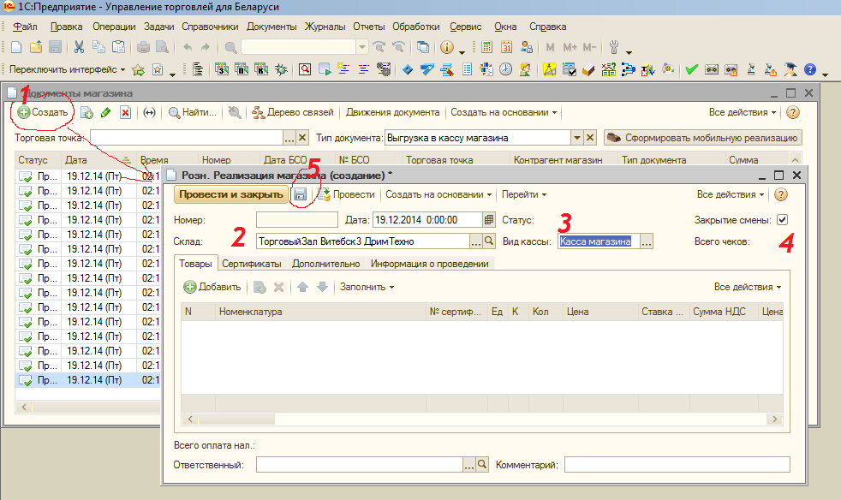

В табличную часть документа необходимо внести все товары, на которые были выписаны квитанции или пробиты чеки через мобильную кассу. Для каждого проданного товара создается отдельная строка. Для каждой строки необходимо заполнить все поля:

* Номенклатура – наименование товара, который был продан
* Номер сертификата – номер подарочной карты, которую покупатель купил (а не рассчитался)
* К. – внести цифру 1 (коэффициент)
* Кол – Количество
* Цена – Цена розничная (на ценнике)
* Розн.цена –на ценнике
* Сумма – стоимость товара (при продаже в кредит указывается полная стоимость товара)
* Оплата
  + Оплата нал – если оплата была наличными
  + Оплата безнал – если оплата была по терминалу/карте рассрочки
  + Оплата сертификат – если оплачивали подарочной картой

В случае оплаты перв.взноса по кредиту в этих графах будет указана сумма перв.взноса

* Первый взнос - заполняется в случае оплаты первого взноса по кредиту. Сумма должна быть такая же, как и в оплатах (нал, безнал)
* Продавец – ФИО продавца с ПЧ
* БСО – указывается номер кредитного договора (в случае оплаты в кредит)
* Вид реализации – Продажа в розницу/продажа по карте рассрочки/продажа в кредит
* Контрагент – Розничная продажа вашего магазина *(например, для Минск Одинцова: Розн. продажа (Минск Одинцова 20, Патио ЗАО)/* Кредит МТБ / Кредит Отличный / Кредит ВТБ
* Договор (указывается в случае приобретения в кредит / рассрочку или по карте рассрочки)
* Качество – заполнить нужное (в основном Полка (новый))
* Номер чека – в это поле внести номер выписанной квитанции
* Склад – Торговый Зал вашего магазина *(для каждого свой. Такой же, как заполнили в шапке документа)*
* Заявка на сервис – для любой услуги, кроме Доставка Премиум, должна быть создана и заполнена Заявка на сервис
* Заказ оплачен = Нет

Созданный документ необходимо провести с галочкой «Закрытие смены»(!), статус должен быть «Проведен».

По этой Розн. Реализации автоматически сформируется Бух.отчет комиссионера и ПКО (только на наличные продажи). ПКО необходимо распечатать.

Все квитанции передать в бухгалтерию вместе с отчетом кассира.

**После того, как работоспособность кассового оборудования восстановлена, последующие продажи необходимо проводить по кассовому аппарату**.

Если до выхода из строя КСА, либо после восстановления работоспособности были проведены продажи по стационарному КСА, то в 1с Торговля будет сформировано 2 документа Розн. Реализация: один – тот, который вы создадите вручную, второй тот, который выгрузится при продаже товаров через кассу магазина. По документу, который сформируется при выгрузке продаж, сформируются свои ПКО. Их также необходимо распечатать и приложить к отчету кассира.

**Правила заполнения Квитанции №34**

Квитанция № 34 относится к документам с определенной степенью защиты, информация об изготовлении и реализации бланка которого включена в электронный банк данных бланков документов и документов с определенной степенью защиты и печатной продукции.

[**Квитанция**](consultantplus://offline/ref=DA251D1EA1491E3CE2E179A4FBA094B6F92D4FCC5D8317D9E4379B8D4E874B6E3E2A90FCD7DF1C8B545072FC29U2qCL) **оформляется и выдается покупателю на каждый факт приема наличных денег за товары (работы, услуги),** в [случаях](consultantplus://offline/ref=DA251D1EA1491E3CE2E179A4FBA094B6F92D4FCC5D8316D6E13C9D8D4E874B6E3E2A90FCD7DF1C8B545072FF2DU2qEL):

- в период ремонта кассового оборудования при невозможности его замены на исправное кассовое оборудование

- при временном отсутствии электроэнергии ([п. 23](consultantplus://offline/ref=DA251D1EA1491E3CE2E179A4FBA094B6F92D4FCC5D8316D6E13C9D8D4E874B6E3E2A90FCD7DF1C8B545072FD2EU2qCL) Положения N 924/16).

**Квитанция является бланком строгой отчетности**. Если данные внесены не верно, то бланк перечеркивается, пишется «Испорчена» (как с другими бланками ТТН, ТН, ПКО) и сохраняется данный экземпляр для передачи в бухгалтерию.

**Выбрасывать, рвать квитанцию строго ЗАПРЕЩЕНО!**

Квитанция заполняется в двух экземплярах: заполняется первый, на второй информация переведется, как через копирку. Первый экземпляр остается в магазине, второй отдается покупателю.

1. УНП
2. Продавец (ЗАО/ООО), адрес по месту нахождения магазина
3. Наименование товара, кол-во, цена за единицу и общая стоимость (будет отличаться от цены за единицу, если кол-во больше 1). Если производится оплата ПВ по кредиту, то указываем «Первый взнос»
4. Если оплата по банковской карте или карте рассрочки делаем пометку возле «ИТОГО»: карта покупок (КП), карта Халва (КХ), банковская карта (Банк.карт)
5. Ставка НДС = 20%.
6. Всего сумма НДС = Итого стоимость / 6 (шесть).
7. Итого стоимость с НДС – общая стоимость покупки. В случае оплаты первого взноса указываете только сумму первого взноса.
8. Должность оформившего квитанцию: ст.кассир/кассир/зам.зав.маг/зав.маг - ФИО, подпись
9. Текущая дата

**В квитанции не может быть больше 3х наименований товара/услуги!!!**

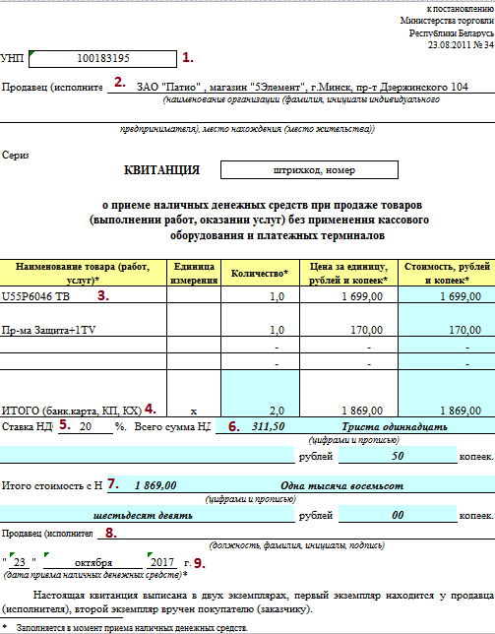

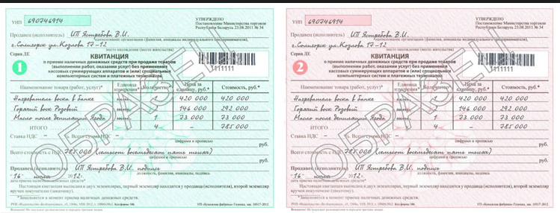

4.

Касса

КИТ

1с Торговля

Оплата за товары и услуги принимается по мобильной кассе (при наличии), либо квитанции № 34:

- заполнить акт о сбое КСА

- выписать ПЧ (выписывается вручную с указанием наименования товара, цены, ФИО продавца, срок рассрочки и % перв.взноса). Для услуг указывается дополнительно уникальный номер. **Обязательно сохранять все оплаченные ПЧ до закрытия смены**

- пробить чек на моб.кассе/выписать квитанцию (см. Правила заполнения квитанций в приложении), делая пометку о способе оплаты на ПЧ (нал., банк.карта, Халва, карта рассрочки, ПВ по кредиту/лизингу)

- к ПЧ приложить документы, подтверждающие факт оплаты: квитанция (при оплате по квитанции), карт-чек (при оплате по банк.карте, Халве, карте рассрочки), счет-фактуру банка/кредитный договор

Продажа услуг осуществляется по выписанному ПЧ с указанием наименования услуги и уникального номера услуги. Данная номенклатура вносится в квитанцию.

После закрытия смены необходимо создать заявки на сервис по данным ПЧ и «подтянуть» их к соответствующим чекам.

Кредит/рассрочку/лизинг сотрудники банка оформляют по ПЧ, выписанному в ручном режиме.

Оформление доставки товара:

- выписываем договор на доставку из файла (см. приложение), заполнив соответствующие данные

- заполненный договор отдаем покупателю

- сохраняем данные покупателя по доставке. Далее создаем файл с данными по доставкам и отправляем в службу технической поддержки для оформления доставок.

Оформление доставки товара по лизингу:

- выписываем договор на доставку из файла (см.приложение), заполнив соответствующие данные

- заполненный договор отдаем покупателю

- сохраняем данные покупателя по доставке для дальнейшего оформления в 1С Торговле (после восстановления работоспособности)

После того, как заработает программа, создать заказ на доставку в рабочем месте по оформлению аренды.

Отгрузка товара для доставки покупателям:

- заполнить файл ТТН вручную (см.пример в приложении)

- распечатать накладную на БСО

- отгрузить товар на доставку.

После того, как заработает программа, сформировать и отгрузить рейс.

Доставка товаров проданных с образцов не осуществляется и переносится на другой день. Данную накладную вернуть в магазин как испорченную, а новую распечатать из отбора и передать в ОУТД.

Продажа по безналичному расчету производится в ручном режиме:

- проверить оплату и весь пакет документов

- заполнить файл ТН вручную и распечатать накладную на бланке строгой отчетности (см.пример в приложении). Все данные необходимо заполнить согласно договора и счет-фактуры.

После того, как заработает программа, создать на основании соответствующего заказа покупателя РТиУ и внести уже существующий номер накладной.

Выписка счетов-фактур для безналичной оплаты не производится.

Отпуск товара по заказам КИМ производится только в случае наличия заказанного товара в свободном остатке магазина, и соответствия цены в ТЗ и цены в заказе КИМ. После заполнения Розн.Реал. к данному товару необходимо «подтянуть» заказ КИМ

Инкассация денежной выручки:

- заполнить препроводительную ведомость

- заполнить РКО из формы (в приложении), без указания номера документа.

После того, как программа заработает, номер проставить вручную, сам документ РКО в 1с Торговля необходимо будет создать, но не распечатывать.

**Работа с сервисным товаром**

Для работы с сервисными товарами необходимо наличие следующих распечатанных заранее док-тов: заявление покупателя на возврат, акт-приема передачи, РКО.

1. Покупатель принес товар с качеством рем, н/рем, возврат нового, беспроблемный возврат:

- заполняем заявление

- заполняем акт приема-передачи

- заполняем РКО.

Все документы заполняем вручную. По РКО выдаем деньги из кассы магазина.

2. Покупатель принес товар с качеством сервис:

- заполняем заявление

- заполняем акт приема-передачи

Покупателю делаем копию заявления и акта-приема передачи.

Если покупатель пришел забрать товар из сервиса:

- вручную заполнить акт выдачи на основании заявления от покупателя или акта приема-передачи.

После восстановления программы все данные по сервисным товарам необходимо внести в 1с, как обычно.

Все необходимые документы должны быть сохранены у вас в отдельной папке на рабочем столе:

-форма заполнения ТН

-форма заполнения ТТН

- форма заполнения РКО

- Заявление от покупателя

- Акт выдачи

-Акт приема-передачи

- АКТ о сбое КСА

- примеры заполнения квитанций

-договор на доставку.